ΣΙΒΙΤΑΝΙΔΕΙΟΣ ΣΧΟΛΗ

ΑΣΚΗΣΗ

ΤΑΛΑΝΤΩΤΗΣ RC ΜΕ ΜΕΤΑΘΕΣΗ ΦΑΣΗΣ

Απαιτούμενα όργανα:

- Παλμογράφος
- Ηλεκ. Βολτόμετρο
- Τροφοδοτικό ΧΤ

ΕΡΓΑΣΙΑ

1. Συναρμολογείστε το παρακάτω κύκλωμα και σημειώστε τις τιμές των εξαρτημάτων.

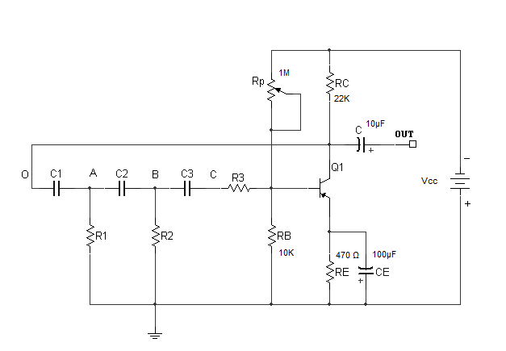

- Να υπολογίσετε τη συχνότητα των παραγόμενων ταλαντώσεων από τη σχέση ( για R= 4.7 KΩ και C = 0,022 μf )

( √6=2,45 )
___ 1____
2π √6 RC
f = =

- Στρέψετε το ποτενσιόμετρο στη μέγιστη τιμή του (Rp= maximum ) συνδέστε τον παλμογράφο στην είσοδο του TR ( Βάση – Εκπομπός ) .
- Τροφοδοτήστε το κύκλωμα με 20 VDC ( Vcc = 20V)
- Μεταβάλετε το Rp ώστε η τάση που μετράει ο πλαμογράφος στην είσοδο του TR να είναι 20mVpp χωρίς παραμόρφωση.
- Συνδέστε την άλλη είσοδο του παλμογράφου στην έξοδο του κυκλώματος και μετρήστε την τάση εξόδου της παραγόμενης ταλάντωσης

Vεξόδου = _____________V ,
A=
V εξ.
V εισ
υπολογίστε την απολαβή του TR από τη σχέση = ____

- Υπολογίστε τη συχνότητα των παραγόμενων ταλαντώσεων αφού πρώτα μετρήσετε την περίοδο του σήματος με τη βοήθεια του Time/Div του παλμογράφου
F = = =
___1___
T

- Αποσυνδέστε τις εισόδους του παλμογράφου από το κύκλωμα .Συνδέστε τον παλμογράφο χρησιμοποιώντας τη μια είσοδό του διαδοχικά στα σημεία του κυκλώματος Ο – γη , Α- γη , Β-γη και Γ – γη και να διαπιστώσετε την εξασθένηση που υφίσταται το σήμα στη πορεία του από την έξοδο στην είσοδο του ταλαντωτή .Σημειώστε τις τιμές αυτές:

VΟ-γη =
VA - γη =
VB - γη =
VΓ - γη =

- Συνδέστε τη μια είσοδο του παλμογράφου στην έξοδο του κυκλώματος και την άλλη είσοδο διαδοχικά στα σημεία του κυκλώματος Α- γη , Β-γη και Γ – γη ( παλμογράφος παρέχει στίγμα ) και παρατηρήστε τη μετατόπιση φάσης του σήματος από την έξοδο στην είσοδο του ταλαντωτή.
- Σχεδιάστε τα παλμογραφήματα που εμφανίστηκαν στην οθόνη του παλμογράφου.

Δφ Έξ. – Α-γη=____° ΔΕξ. – Β-γη=_____° Δφ Εξ.- Γ- γη=____°

- ΕΡΩΤΗΣΕΙΣ

Α. Περιγράψτε σύντομα τη λειτουργία του ταλαντωτή RC με μετάθεση φάσης.

Υπάρχουν τρία δικτυώματα R-C (αντιστάσεις – πυκνωτές) σε αυτό τον ταλαντωτή που καθένα απ’ αυτά κάνει μια μετάθεση φάσης 60°. Επομένως και από τα τρία δικτυώματα έχουμε μια μετάθεση φάσης 180° και άλλες 180° που έχουμε από τον ενισχυτή με το τρανζίστορ (C.E) άρα σύνολο 360° ή 0° .Οπότε επιτυγχάνουμε την συνθήκη θετικής ανάδρασης που είναι απαραίτητη για την λειτουργία των ταλαντωτών.

Β. Γιατί το κύκλωμα ταλαντούται σε μια ορισμένη συχνότητα για ορισμένες τιμές των R και C ; Να εξηγήσετε.

Η μετατόπιση φάσης από τα δικτυώματα RC γίνεται για μια μόνο συχνότητα που ορίζεται από την σχέση f =1/2π√6RC , που είναι και η συχνότητα ταλάντωσης .Για κάθε άλλη συχνότητα η μετατόπιση φάσης δεν είναι 180° και έτσι δεν δημιουργούνται ταλαντώσεις. Η αλλαγή της συχνότητας σε ένα ταλαντωτή RC γίνεται με την ταυτόχρονη μεταβολή όλων των C ή όλων των R.

Γ. Για τη διατήρηση των ταλαντώσεων πρέπει η απολαβή Α του TR να έχει τιμή πάνω από μια ορισμένη και γιατί ;

Για να έχουμε συντήρηση των ταλαντώσεων ,πρέπει ο συντελεστής ενίσχυσης του ενισχυτή να είναι Av ≥ 29 , επειδή τα δικτυώματα RC κάνουν υποβιβασμό του σήματος.

